Дата | Предмет | Класс | ФИО учителя | Тема урока | Содержание урока
22.04 | Английский | 7 | Фёдорова Г.В. | «Изучение новой лексики. Наречие. Части тела».  - Наречие  - Новая лексика (части тела) | 1.Продолжаем работать по теме раздела 6 «Здоровый образ жизни».  2. На сегодняшнем уроке мы рассмотрим грамматическое правило о наречии “too”.  3. Читаете правило на стр.91. Обратите внимание, что в английском языке есть слово “too” (тоже). Оно является омонимом наречия “too”, которое означает «слишком».  4.Пример: The coffee is too sweet. – Кофе слишком сладкий.  5. На прошлом уроке мы говорили о наречии “enough”. При помощи наречия ”enough” можно перефразировать предложения с наречием “too”, но если “enough” стоит после прилагательного, то наречие “too” употребляется перед прилагательным.  6.Пример: He is not old enough to get married (Он недостаточно взрослый, чтобы жениться) = He is too young to get married ( Он слишком молодой, чтобы жениться).  7.На закрепление правила выполните упр.8 стр.93 и отправьте мне в личку.  8.Так как наш раздел 6 посвящён здоровому образу жизни, а значит нашему здоровью тоже, мы возьмём новые слова , означающие название частей тела, которые у нас могут болеть.  9.Смотрите на картинку упр.3 стр.95 и слушаете аудиофайл с начитанными новыми словами (файл будет прикреплён во время урока), затем в тетрадь записываете перевод названий тех частей тела, которые вы видите на картинке.  10. Д.з. упр.4стр.95
22.04 | Алгебра | 7 | Асманова А.А. | Сумма и разность многочленов. Повторение. | Мы продолжаем повторять темы прошлых уроков и готовится к итоговой контрольной работе. Запишите тему: Сумма и разность многочленов.  На стр.127 учебника алгебры прочитайте определение многочлена, стандартный вид многочлена, степень многочлена.  Видеоурок по этой теме посмотрите здесь https://www.youtube.com/watch?v=Oh9UBJiQmuw.  Напомню вам, с помощью памяки, как приводить подобные слагаемые и определять степень многочлена, которые нужно переписать себе в тетрадь.  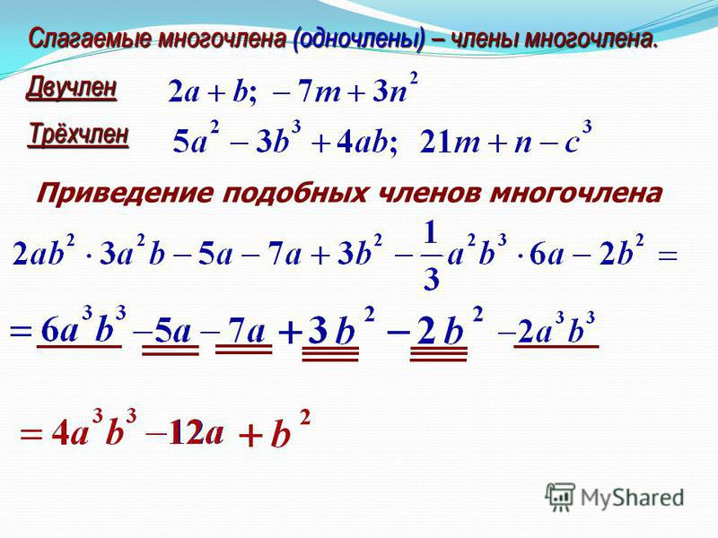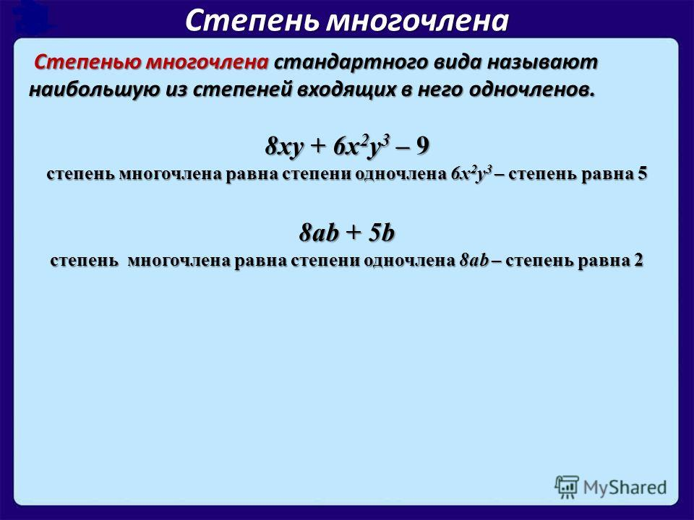  2.Выполните домашнее задание по теме «Сумма и разность многочленов» на платформе Якласс, срок выполнения работы до 23.04.20.
7 | История | 7 | Пахомова Ю.В | Изменения в социальной структуре российского общества | План темы:  1) Первое сословие.  2) Крестьяне.  3) Городское население.  4) Духовенство.  5) Казачество  https://resh.edu.ru/subject/lesson/2938/main/  https://resh.edu.ru/subject/lesson/2938/train/#188047  Заполняем таблицу: Социально-сословная структура российского общества в XVII в.  : ., Название сословия Состав сословия Служба или повинность  ЯКЛАСС  Д.з. &19  1. словарь (кроссворд)  2. пройти по ссылке  https://vk.com/doc22098713_116769770?hash=ccfd043f971a908f62&dl=f6fbed385f9dc2ec57  найти схему Социально-сословная структура российского общества в XVII в. - сделать схему в тетради
22.04 | Информатика | 7 | Николаева В.И. | Визуализация информации в текстовых документах | на платформе ЯКЛАСС дана теория к данной теме и тренировочное задание, которое нужно будет выполнить после изучения теории
22.04 | География | 7 | Меньшагина Т.В. | Страны Восточной Европы (продолжение) | - Прочитать §57.  - Составить рассказ о стране по вашему выбору-Эстония, Латвия, Литва, Белоруссия, Украина, Молдова.  - При составлении рассказа обратить внимание на особенности природы и достопримечательности.  - Можно использовать карты и дополнительные источники информации.  - Домашнее задание: § 57, Задание 6, стр. 289
22.04 | География | 7 | Меньшагина Т.В. | Страны Южной Европы. Италия. | - §58, прочитать.  - Составить план параграфа.  - Ответить письменно на вопрос: Какие государства граничат с Италией и находятся на ее территории?  - Домашнее задание:§58, назовите памятники культуры Италии.

